中国环境标志认证证书II型项目咨询服务

采购项目预询价公告
深圳市深水生态环境技术有限公司就中国环境标志认证证书II型项目咨询服务采购项目进行预询价，欢迎符合资质并有意向的供应商提交预询价报价，本次询价结果仅作为采购限价的参考依据。有关事项如下：
一、预询价方：深圳市深水生态环境技术有限公司。
二、项目名称：中国环境标志认证证书II型项目咨询服务采购
三、项目内容
采购中国环境标志认证证书II型的咨询服务，主要咨询服务内容包括但不限于：种植土、肥料的中国环境标志认证证书II型认证，体系诊断与分析、管理体系策划、基础管理体系文件符合性整合、修订、整合体系文件发布、运行指导、指导内部审核，指导管理体系过程审核、指导管理评审、审核前准备工作指导、认证审核不合格整改指导、协助洽谈认证机构。
具体项目需求请联系本项目负责人获取（联系方式见本公告）。
四、资格要求
1．投标人须为中国境内注册的独立企业法人，具有合法经营资格。（需提供营业执照等证明文件复印件或扫描件，并加盖投标人公章）
2．投标人企业近三年内（从本项目发布采购公告之日起倒算）没有行贿骗取中标和严重违约等违法行为、提供的产品没有重大质量问题及安全事故。（提供履约情况及社会信誉承诺书）
3．投标人与本项目其他投标、报价方不存在负责人为同一人、股权关系、董监高关系或其他可能影响采购活动公平、公正进行的关系。（提供履约情况及社会信誉承诺书）
4．本项目不接受联合体投标，不允许转包。（提供履约情况及社会信誉承诺书）。
五、报价要求（报价时注明）
1.★项目预算金额：¥45000，报价高于预算金额将视为无效报价。
2．报价方式：采用固定总价包干。被视作已包括了项目内容中所有初审费、辅导费、税费及完成本项目不可或缺的工作和责任发生的所有费用。
3．付款方式：先付50%辅导费定金，机构申请受理后付初审费用，审核通过后拿到电子档证书再付50%尾款。
4．交货期：7月5日收到电子版证书。
六、报价格式
1．报价单（格式见后附表）；
2．营业执照；
3．履约情况及社会信誉承诺书（格式见后附表）。
七、递交报价文件的截止时间、地点
1．方式：所有报价文件可通过电子邮件发送至联系人邮箱（格式为PDF），邮件标题格式：“报价文件+项目名称+投标人全称”；
2．接收报价文件截止时间：2025年4月26日24：00（北京时间）之前，逾期或不符合规定的报价文件恕不接受。
八、本项目的联系方式：
可按下列地址以书面或邮箱的形式查询：
公开询价方：深圳市深水生态环境技术有限公司
地 址：深圳市福田区桃花路国资国企创新中心3楼
联 系 人：刘义 15207904079
联系人邮箱：liu.yi@szwatereco.com

深圳市深水生态环境技术有限公司
2025年4月25日

报价格式
- 报价单
序号 | 服务内容 | 认证范围 | 初审费用（元） | 备注
1 | 中国环境标志认证证书II型项目咨询服务 | 种植土、肥料

报价单位：（盖章）
联系人/联系方式：
注:
1.以上报价含6%增值税。

二、履约情况及社会信誉承诺书
履约情况及社会信誉承诺书（格式）

致： （采购人）
我公司自愿参加贵司组织的 （项目名称）的投标，我司在此郑重承诺：
- 我公司诚信参与贵司招采活动，所递交的投标文件及有关资料内容完整、真实可信。
- 近3年内（从招标公告发布之日起倒算），我公司或者法定代表人均无行贿犯罪记录。
- 近3年内（从投标截止日起计算）没有行贿骗取中标和严重违约、提供的服务或产品没有重大质量问题及安全事故。
- 近1年内（从截标之日起倒算）我公司不存在因串通投标、转包、以他人名义投标或者违法分包等违法行为受到主管部门（建设、交通、财政）行政处罚或正在接受立案调查的情况。
- 近1年内（从截标之日起倒算）没有放弃贵单位采购项目中标资格、拒不签订合同、拒不提供履约担保的情形，近1年内（从截标之日起倒算）没有被本项目采购人履约评价为不合格的情况。
- 我公司不存在因违反工程质量、安全生产管理规定等原因被建设部门给予红色警示且在警示期内或正在接受立案调查的情况。不存在拖欠工人工资被有关部门责令改正而未改正的情况。
- 我公司未被列入失信被执行人、重大税收违法失信主体、严重违法失信行为记录、拖欠农民工工资失信联合惩戒对象名单。（以信用中国www.creditchina.gov.cn网站查询为准）
- 我公司承诺未以联合体投标，中标后项目不转包。
- 我公司承诺遵守“本单位与本项目其他投标（报价）方不存在负责人为同一人、股权关系、董监高关系或其他可能影响采购活动公平、公正进行的关系，否则将按无效标处理”的规定。
如本承诺不属实，我公司愿意无条件接受：
（一）宣布我公司投标无效、废标
（二）取消我公司的中标资格。
（三）列入投标黑名单。
（四）不予退还投标保证金。
（五）给采购人造成的损失同意予以赔偿。

投标人(盖章)：
法定代表人或其授权代理人(签名) ：
日 期： 年 月 日

后附：信用中国（www.creditchina.gov.cn）网站相关页面信息打印件并加盖单位公章

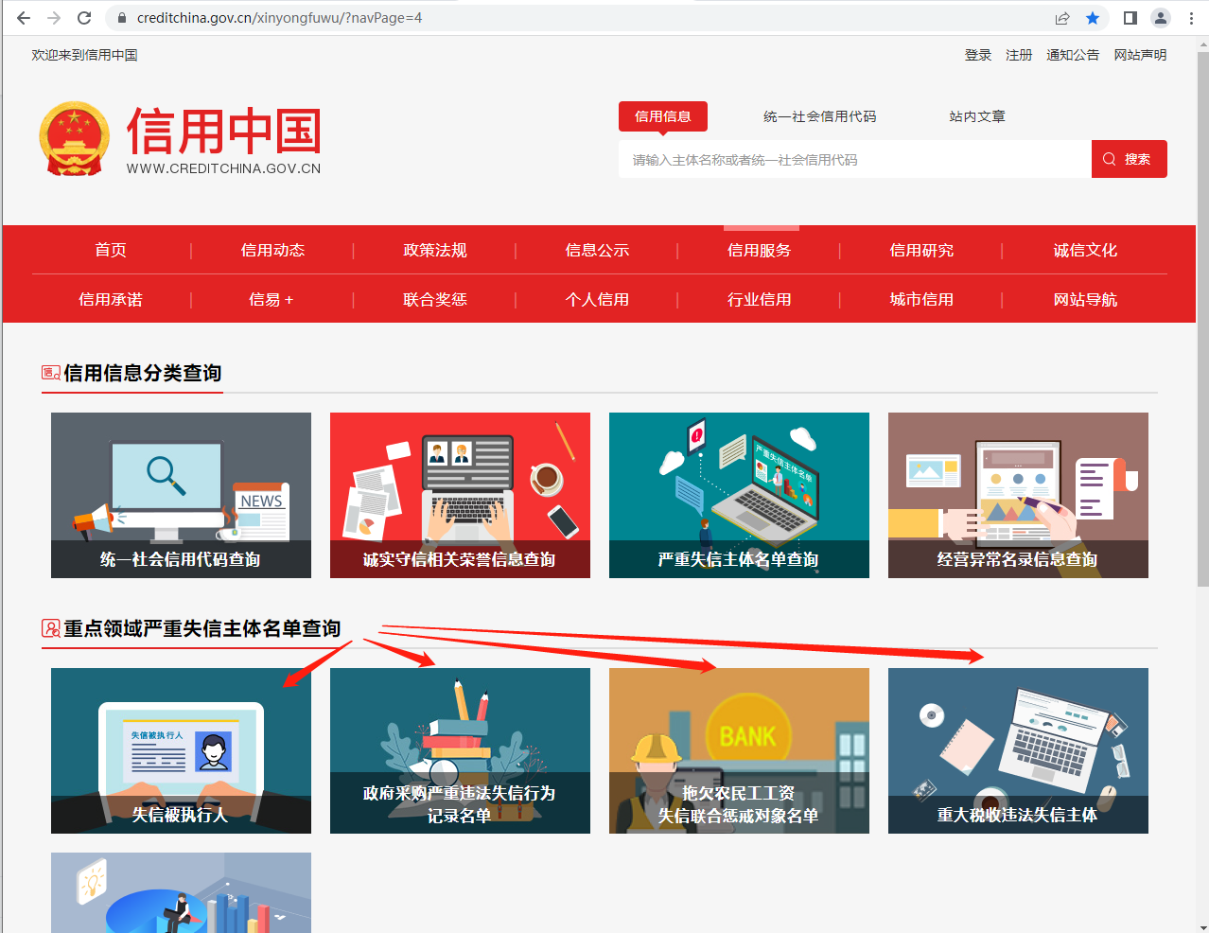
通过信用中国网站→信用服务→重点领域严重失信主体名单查询→查询相关信用信息
信用信息公示截图示例（共四项，提供的文件应清晰可见，查询截图后加盖公章）

